Prénom : ………………………… | Date : ……………………………..……………………

 | ROULE GALETTE (03)

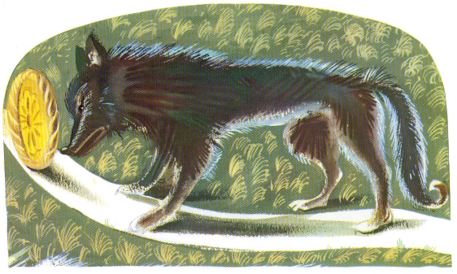 | Elle roule, elle roule sur le sentier, et voilà qu’elle rencontre le loup gris.
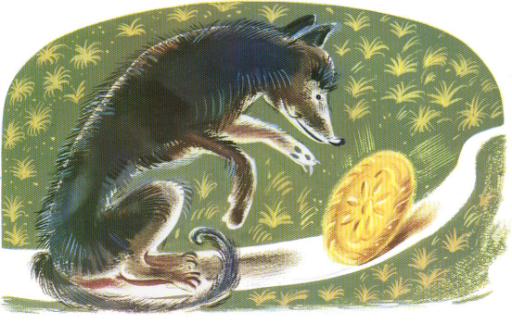 | - Galette, galette, je vais te manger dit le loup.  Non, non, dit la galette ; écoute ma petite chanson.
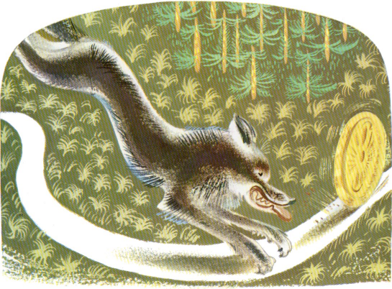 | « Je suis la galette, la galette,  Je suis faite avec le blé ramassé dans le grenier.  On m’a mise à refroidir,  Mais j’ai mieux aimé courir !  Attrape-moi si tu peux ! »
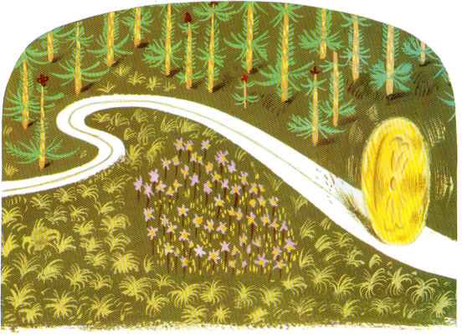 | Et elle se sauve si vite, si vite que le loup ne peut la rattraper.

